HDT-BV410-09
Afstudeeronderzoek
Huidtherapie
Haagse Hogeschool
Den Haag, 2013

J.M.J.I. de Bruijn

Fractionele lasers bij striae

Afbeelding voorpagina:
http://www.yourskin.nl/probleemhuid/lichaam/striemen.html

“Niets uit deze opgave mag worden verveelvoudigd en/of openbaar gemaakt door middel van druk, fotokopie, microfilm of op welke andere wijze dan ook, zonder duidelijke bronvermelding”.
© 2013, J.M.J.I. de Bruijn

Voorwoord
Dit onderzoeksrapport over fractionele lasers bij striae is geschreven als afstudeeronderzoek van de opleiding Huidtherapie van de Haagse Hogeschool door J.M.J.I. de Bruijn.

Het onderwerp is gekozen naar aanleiding van frustratie over eigen striae en de onderzoeksrapporten van Lisa van Aarssen en Daniela Modersohn uit 2009 over ´Fractionele laser in de huidtherapeutische praktijk: zegen of brug te ver?´ en Mariëtte Stokx en Jolein Broenink uit 2011 over ‘Niet ablatieve fractionele laser en striae’.
Het onderzoeksrapport dat voor u ligt zal beide, ablatieve en niet ablatieve fractionele lasers, omvatten en dus een aanvulling zijn op de al aanwezige kennis. Door verder te gaan dan de literatuur uit de onderzoeksrapporten heeft dit onderzoek een meerwaarde doordat er gebruik is gemaakt van de meest recente bronnen en daarnaast de ervaringen van huidtherapeuten.

Het eindproduct is geschreven voor huidtherapeuten, studenten huidtherapie en voor iedereen die geïnteresseerd is in het onderwerp ‘fractionele laser bij striae’.

Graag bedank ik M. Vondenhoff, E. Reefman en B. den Reijer-Brouwers voor hun begeleiding tijdens dit onderzoeksrapport. Daarnaast wil ik alle huidtherapeuten die de enquête hebben ingevuld bedanken; zonder hun respons zou het onderzoek nooit representatief zijn geweest.

Ik wens u veel leesplezier.

Samenvatting

Achtergrond | Striae zijn littekens in de subcutis. Deze komen vaak voor in de groei tijdens de puberteit, zwangerschap, overgewicht en door gebruik van steroïden.  Fractionele lasers richten zich op het chromofoor water in de huid. Bij de genezing wordt collageen aangemaakt, zodat de striae minder zichtbaar wordt.
Methode | Levert de behandeling met een fractionele laser huidverbetering van kleur, structuur en verhevenheid op in de bestrijding van striae?  Literatuur over behandeling met fractionele laser bij striae wordt vergeleken met de ervaringen van huidtherapeuten uit de praktijk.
Resultaten | Literatuur:  Huidverbetering qua kleur, structuur en verhevenheid na 2-5 behandelingen. Maximaal 77% totale huidverbetering mits de behandeling aanslaat.  Enquêtes:  Huidverbetering qua kleur, structuur en verhevenheid na 2-3 behandelingen. Gemiddeld 30%-60% totale huidverbetering na ± 3 behandelingen.
Conclusie | De meerderheid van de huidtherapeuten geeft aan al huidverbetering te zien van structuur na 2 behandelingen, van kleur na 2-3 behandelingen en van verhevenheid na minder dan 4 behandelingen.  Literatuur geeft aan dat er duidelijke verbeteringen zichtbaar zijn van kleur, structuur en verhevenheid na 2-5 behandelingen, als de behandeling aanslaat.  Er kan geconcludeerd worden dat de behandeling met een fractionele laser inderdaad huidverbetering oplevert op het gebied van kleur, structuur en verhevenheid bij striae, mits de behandeling aanslaat.

Inhoudsopgave
Voorwoord 3
Samenvatting 4
Inleiding 7
1. Achtergrondinformatie 8
1.1 Striae 8
1.2 Fractionele lasers 9
2. Materiaal en methodes 10
2.1 Literatuuronderzoek 10
2.2 Veldonderzoek 10
2.2.1 Onderzoeksgroep 10
2.2.2 Meetinstrumenten 10
2.2.2.1 Enquêtes 10
2.3 Procedure 10
3. Resultaten 12
3.1 Literatuuronderzoek 12
3.2 Enquêtes 14
Vraag 1 Welke laser werd er bij de behandeling van striae gebruikt? 14
Vraag 2 Hoeveel patiënten heeft u (ongeveer) behandeld met de fractionele laser in de behandeling voor striae? 14
Vraag 3 Wanneer heeft u de (laatste) behandeling met de fractionele laser in de behandeling voor striae uitgevoerd? 15
Vraag 4 Na hoeveel behandelingen met de fractionele laser in de behandeling voor striae zag u verbetering qua kleur? 15
Vraag 5 Na hoeveel behandelingen met de fractionele laser in de behandeling voor striae zag u verbeteringen qua huidstructuur? 16
Vraag 6 Na hoeveel behandelingen met de fractionele laser in de behandeling voor striae zag u verbeteringen qua verhevenheid? 16
Vraag 7 Hoeveel behandelingen met de fractionele laser in de behandeling voor striae voert u gemiddeld totaal uit bij een patiënt? 17
Vraag 8 Wat zijn uw ervaringen met de behandelingen met de fractionele laser in de behandeling van striae? 17
Vraag 9 Hoe is uw tevredenheid na de behandeling van striae? 18
4. Conclusie 19

5. Discussie en aanbevelingen 20
5.1 Discussie 20
5.2 Aanbevelingen 20
Literatuurlijst 21
Bijlagen 23
Bijlage 1 Enquête Huidtherapeuten 23
Bijlage 2 Oproep enquête invullen 25
Bijlage 3 Herinneringsoproep enquête invullen 25
Bijlage 4 Statistieken enquêtes uitgeschreven 26
Bijlage 5 Informatie huidtherapeuten 30
Bijlage 6 Beschikbare soorten fractionele lasers 32
Bijlage7 Woordenlijst 33

Inleiding

Striae, ook wel ‘striemen’ genoemd, is een huidaandoening die vaak voorkomt. Striae zijn atrofische, lineaire, dermale leasies. Het ontstaan van striae komt doordat de subcutis opgerekt wordt. Hierdoor wordt de productie van collageen ontregeld en elasticiteit van de dermis gaat hierbij verloren. Striae komt vaak voor in de groei tijdens de puberteit, zwangerschap, overgewicht en door gebruik van steroïden. Bij zwangerschap komt het zelfs bij meer dan 70% voor, waarbij het zich lokaliseert op de borsten en de buik. Al geven striae geen directe medische problemen, esthetisch gezien kunnen ze voor veel psychologische stress zorgen.¹⁶
Er zijn verschillende behandelingen mogelijk, maar er is zeker geen ‘gouden standaard’. Striae kan behandeld worden met oliën en fruitzuren. Deze behandelmethoden zijn echter niet heel effectief, als ze überhaupt al iets uithalen bij striae alba.¹⁹
Onderzoek wijst uit dat lasertherapie, zowel ablatieve als niet ablatieve fractionele lasers wel effect heeft op striae. ⁹ Dit onderzoek is opgestart om de bevindingen uit de literatuur te vergelijken met de ervaringen van huidtherapeuten in Nederland. Dit is een aanvulling op de huidige kennis, omdat er verder gekeken wordt dan alleen naar één soort fractionele laser. Door verder te gaan dan de resultaten^{1,18} uit de eerder genoemde onderzoeksrapporten heeft dit onderzoek een meerwaarde doordat er gebruik is gemaakt van de meest recente bronnen en daarnaast de ervaringen van huidtherapeuten.

De vraagstelling van dit onderzoek luidt:

Levert de behandeling met een fractionele laser huidverbetering van kleur, structuur en verhevenheid op in de bestrijding van striae?

Deze vraagstelling zal beantwoord worden aan de hand van deelvragen.
- Na hoeveel behandelingen zijn er huidverbeteringen van kleur, structuur en verhevenheid zichtbaar?
- Is er verschil tussen de percentages qua totale huidverbetering uit de literatuur en de enquêtes?

De doelstelling is om resultaten uit de literatuur over zowel ablatieve als niet ablatieve fractionele lasers in de behandeling van striae te vergelijken met de ervaringen van huidtherapeuten in Nederland. Hieruit kan opgemaakt worden of de resultaten uit de literatuur worden bevestigd door de Nederlandse huidtherapeut.
Daarnaast is dit onderzoek bedoeld om de meest recente informatie te verschaffen aan (toekomstige) huidtherapeuten over de behandelingsmogelijkheden van striae met fractionele lasers.

1. Achtergrondinformatie
In dit hoofdstuk wordt achtergrond informatie gegeven over striae en fractionele laser.

1.1 Striae
Striae, ook wel striae distensae, zwangerschapsstriemen of stretch marks genoemd, zijn littekens in de subcutis. Deze hebben als kenmerk dat ze lineair zijn en voorkomen in de groei tijdens de puberteit, tijdens zwangerschap, door overgewicht en door gebruik van steroïden. Hierbij wordt de huid opgerekt en wordt de collageenaanmaak verstoord. De epidermis is ongedeerd, maar de textuur en kleur van de huid verandert. De huid verzakt en wordt atrofisch.^{6,16}
Striaelaesies liggen altijd parallel aan elkaar. Dit ‘scheurt’ in de richting van de huidlijnen. Deze striaelaesies variëren van een paar tot wel tientallen centimeters lang. Ook in de breedte zijn ze gevarieerd. Zo zijn sommigen nog geen halve centimeter dik, terwijl andere weer ruim drie centimeter dik zijn.^{8,12}
Striae is onder te verdelen in drie fases ^{8,18} als je kijkt naar kleur, structuur en verhevenheid. Fase één, ook wel de acute fase of striae rubra genoemd, kenmerkt zich door de rode, paarsachtige kleur en duidelijk verzonken laesies.
Fase twee, ook wel de subcutane fase genoemd, kenmerkt zich door de blauwe, paarsachtige laesies die wat minder verzonken zijn.
Fase drie, de laatste fase die ook wel de chronische fase of stiae alba wordt genoemd, kenmerkt zich doordat de blauwe, paarse laesies witter en platter worden. De laesies zijn minder verzonken en minder zichtbaar doordat ze lichter van kleur worden.

Striaelaesies kunnen op iedere huid ontstaan. Het is geen ras- of geslachtsgebonden huidafwijking. Het ontstaan van striae komt doordat de huid in een korte tijd te veel wordt opgerekt. ^{8,12,16}
Voorkeursplaatsen voor het ontstaan van striaelaesies zijn meestal plaatsen op het lichaam waar zich veel onderhuids vetweefsel bevindt. Dit is op de buik, borsten, benen, boven- en onderarmen, heupen en billen. Striaelaesies komen vaak voor in de groei tijdens de puberteit, tijdens zwangerschap, door overgewicht en door gebruik van corticosteroïden. Bij zwangerschap komt het zelfs bij meer dan 70% van de vrouwen voor, waarbij het zich lokaliseert op de borsten en de buik. Dan wordt het ook wel striae gravidarum genoemd.
Wanneer striaelaesies ontstaan door lokaal of systematisch gebruik van corticosteroïden worden deze striae atrophica genoemd. Deze ontstaan zonder oprekking van de huid en de laesies zijn groter dan bij striae rubra of striae alba.¹²
Al geven striae laesies geen directe medische problemen, esthetisch gezien kunnen ze voor veel psychologische stress zorgen.⁶

Er zijn verschillende behandelingen mogelijk, maar er is zeker geen ‘gouden standaard’ om de striaelaesies te behandelen. Striae kan behandeld worden. De behandelresultaten zijn echter uiteenlopend. De bestaande behandelingen zijn zelden of niet geschikt voor striae alba.⁶
Optionele behandelingen bij striae zijn tretionoïnecreme, chemische peelings, microdermabrasie, UVB/UVA1 therapie, IPL, 1450-nm diode laser en 1064-nm Nd:YAG laser. ⁶
Vooruitgang kan worden gemeten door de laesies te fotograferen. Dit wordt gedaan voor er behandeld wordt en drie weken na elke behandeling. Daarnaast kunnen de striaelaesies ook opgemeten worden.⁶ Hierdoor is de huidverbetering te meten. In de literatuur wordt ook gebruik gemaakt van huidbiopten^{9,13}, dit is echter niet mogelijk om door de huidtherapeut te laten doen. Fotografie wordt niet door elke huidtherapeut toegepast.

Voor uitgebreidere informatie over striae, wordt verwezen naar het onderzoeksrapport van Mariëtte Stokx en Jolein Broenink uit 2011.

1.2 Fractionele lasers
Sinds de vroege jaren ’90 zijn, om de huid te verbeteren, fractionele lasers de hightech vervangers voor microdermabrasie en chemische peelings. Daarnaast kunnen fractionele lasers gebruikt worden tegen huidveroudering. Hierdoor zijn de lasers erg populair geworden.¹⁹

Laser staat voor Light Amplification by Stimulated Emission of Radiation, wat staat voor lichtversterking door gestimuleerde emissie van straling. Lasers produceren monochromatisch en coherent licht. Het licht van de laser wordt door drie verschillende chromoforen in de huid geabsorbeerd. Dit zijn water, melanine en oxyhemoglobine. De golflengte waarop een laser werkt bepaalt op welke chromofoor of chromoforen gericht wordt.^{5,7}
Fractionele lasers werken op verschillende golflengtes, hierdoor kunnen ze zich richten op meerdere chromoforen. Voornamelijk richten ze zich op het chromofoor water in de huid.^{4,11}
Bij het gebruik van de fractionele laser wordt er door middel van het laserlicht een thermische beschadiging gemaakt in de epidermis en de dermis. Deze beschadigingen worden ook wel microthermale zones genoemd. Deze microthermale zones zijn klein, ongeveer 100 tot 160 μm breed bij 300 tot 700 μm diep, zodat de wondgenezing snel zal zijn.¹⁴ De energie die gemiddeld gebruikt wordt ligt tussen de 8 en 12mJ. Hierdoor vindt snelle genezing van de huid plaats.⁹
Naast behandelingen voor striae kan fractionele laser ook gebruikt worden in de behandeling van pigmentatie, littekens en huidveroudering.¹⁷

Beschikbare soorten fractionele lasers staan in bijlage 6.
Voor uitgebreidere informatie over de werking van fractionele lasers, wordt verwezen naar het onderzoeksrapport van Lisa van Aarssen en Daniela Modersohn uit 2009.

2. Materiaal en methodes

In dit hoofdstuk wordt beschreven hoe het onderzoek is uitgevoerd. Het literatuuronderzoek en het veldonderzoek worden stap voor stap weergegeven.

2.1 Literatuuronderzoek
Het literatuuronderzoek is voorafgaand aan het opstellen van dit uiteindelijke onderzoek begonnen.
De onderzoeksrapporten van Lisa van Aarssen en Daniela Modersohn(2009) en Mariëtte Stokx en Jolein Broenink (2011), die op de HBO-Kennisbank te vinden zijn, hebben de interesse gewekt voor behandelingen met fractionele lasers bij striae.
Het literatuuronderzoek heeft de enquêtes wetenschappelijk onderbouwd en de resultaten uit de literatuur worden vergeleken met de ervaringen van huidtherapeuten uit de praktijk.
Er is gebruik gemaakt van literatuur uit de literatuurlijst van de eerder genoemde onderzoeksrapporten. De meest recente bronnen (vanaf 2009) zijn opgezocht en opnieuw doorgenomen. Daarnaast is er gebruik gemaakt van nog recentere onderzoeken, zodat de nieuwste ontwikkelingen in het onderzoek opgenomen zijn. Alle bronnen zijn via het internet verkregen, zie de bronnenlijst voor specificaties. Er is uitsluitend gebruik gemaakt van full text artikelen. Er zijn meer recente bronnen toegevoegd aan de eerder genoemde onderzoeksrapporten en dit onderzoek heeft zich niet beperkt tot één soort fractionele laser. Hierdoor heeft dit onderzoek een meerwaarde.

2.2 Veldonderzoek
Het veldonderzoek wordt gedaan om de kennis van de huidtherapeuten weer te geven. Deze kennis zal vergeleken worden met de resultaten die in de literatuur worden beschreven.

2.2.1 Onderzoeksgroep
De onderzoeksgroep bestaat uit huidtherapeuten die ervaring hebben met de behandeling van striae met fractionele laser(s). Deze zijn geselecteerd via de website van de Nederlandse Vereniging van Huidtherapeuten (NVH).

2.2.2 Meetinstrumenten
Om de effectiviteit te meten van fractionele lasers bij striae is er een enquête ontwikkeld met negen vragen, te vinden in bijlage 1.

2.2.2.1 Enquêtes
De enquêtes zijn zodanig opgesteld dat concrete resultaten te vast te stellen zijn. Om een duidelijk beeld te krijgen over welke fractionele lasers gebruikt worden bij de behandeling van striae, is besloten om van de eerste vraag een open vraag te maken. De overige acht vragen zijn meerkeuzevragen.
Alle eenentwintig ingevulde enquêtes zijn geanalyseerd door www.enquetemaken.be en vervolgens naberekend. De tabel met alle antwoorden is bijgevoegd in bijlage 4.

2.3 Procedure
Literatuuronderzoek is gedaan aan de hand van vier databanken via het netwerk van de Haagse Hogeschool. Er is gebruik gemaakt van Google Scholar, PubMed en Cochrane.
Er is gezocht op de zoektermen ‘Striae’, ‘Striae treatment’, ‘Striae laser’, ‘Fractional laser’, ‘Striae fractional laser’, ‘Stretch Marks laser’, ‘Stretch Marks treatment’ and ‘Stretch marks fractional laser’.
Dit leidde tot onder andere de artikelen die gebruikt zijn in de onderzoeksrapporten. ^{1,18} Daarnaast zijn er nog 4 wetenschappelijke artikelen gevonden via deze zoektermen. Deze artikelen zijn recenter en komen uit 2011-2013. Er is uitsluitend gebruik gemaakt van full text artikelen.
De gebruikte artikelen zijn vermeld in de literatuurlijst. Er zijn 7 onderzoeken gevonden over het gebruik van fractionele laser(s) bij de behandeling van striae.
De enquete is online gezet na goedkeuring door de scriptiebegeleider. Er is gebruik gemaakt van www.enquetemaken.be. Op deze site kunnen gratis enquêtes gemaakt worden. Daarnaast heeft het ook een analyse programma. Hiervan is gebruik gemaakt bij de analyse van de resultaten van dit onderzoek. Alle gegevens zijn nagerekend. Hierin zijn geen fouten ontdekt door www.enquetemaken.be. Percentages zijn afgerond op helen. De onafgeronde percentages zijn terug te vinden in bijlage 4.

Onder het kopje ‘vindt huidtherapeut’, op de NVH-website, werden door op de kaart heel Nederland te selecteren, met de filter ‘Fractionele Laser’, in totaal 79 praktijken getoond. Na het opnemen van de contactgegevens blijkt dat het om 41 verschillende praktijken gaat. Vanuit de praktijkbegeleider zijn hier nog twee adressen bijgekomen. Er zijn totaal dus 43 praktijken die volgens de NVH werkzaam zijn met de fractionele laser.
De 43 praktijken die uit de selectie van de onderzoeksgroep zijn gekomen, hebben een e-mail gekregen met hierin een oproep om deel te nemen aan de enquête. Deze oproep is bijgevoegd als bijlage 2. De contactgegevens van de praktijken worden vermeld in bijlage 5.
Op deze eerste oproep hebben 10 huidtherapeuten de enquête ingevuld. Daarnaast hebben 3 huidtherapeuten gemeld dat ze geen fractionele laser gebruiken.
Na de herinneringsoproep, te vinden in bijlage 3, hebben er in totaal nog 11 huidtherapeuten gereageerd en de enquête ingevuld. Na deze oproep hebben nog 4 praktijken zich afgemeld.
In totaal hebben 21 huidtherapeuten de enquête ingevuld en hebben zich 7 huidtherapeuten afgemeld.

3. Resultaten
In dit hoofdstuk worden zowel de resultaten besproken van het literatuuronderzoek als de resultaten van de 21 ingevulde enquêtes.

3.1 Literatuuronderzoek
Er zijn 7 onderzoeken gevonden over fractionele laser in de behandeling van striae. Deze staan weergegeven in tabel 1 (pagina 13).

In het onderzoek van Issa et al. (2013) zijn er met de fractional ablative RF laser 8 vrouwen met Fitzpatrick huidtype II-IV, die striae alba op hun borsten hadden 2 keer behandeld op 40mJ. Hierbij had de helft tussen de 26% en 50% huidverbetering na de behandeling. De andere helft had geen zichtbare huidverbetering na 2 behandelingen.

Naeini et al. (2012) schrijft over 27% tot 77% huidverbetering bij 6 vrouwen met huidtype III-IV Fitzpatrick. Hierbij werd er 5 keer behandeld met een Fractional CO₂ laser op 16mJ op striae alba, dat gelokaliseerd was over het hele lichaam.

In het artikel van You et al. (2011) worden in het onderzoek 24 vrouwen (30-48 jaar) met striae rubra en alba op de buik met de 1,550 nm fractional Er:Glass en de Fractional CO₂ laser behandeld. Hierbij bevind de striae zich op de buik van de vrouwen met een huidtype IV Fitzpatrick. In totaal worden er 3 behandelingen uitgevoerd op 50mJ (Er:glass) en 40-50mJ (CO2).

Sherling et al. (2010) schrijft over meer dan 50% totale huidverbetering bij alle 10 patiënten. Bij dit onderzoek zijn 10 vrouwen in totaal 5 keer behandeld met Fraxel 1,550nm. Hierbij waren de instellingen bij huidtype I t/m III 40mJ en bij huidtype IV t/m VI <40mJ.

In het onderzoek van Angelis et al. (2009) zijn er met de Lux1540nm 27 patiënten met Fitzpatrick huidtype II-V, die striae rubra en striae alba laesies hadden, 4 keer behandeld op 34-50mJ. Hierbij was er >50% huidverbetering zichtbaar bij alle 27 patiënten.

In het onderzoek van Bak et al.(2009) zijn 22 vrouwen met huidtype III-IV Fitzpatrick twee keer behandeld voor striae rubra en striae alba, met de Fraxel 1,550nm op 30mJ. Bij 6 van de 22 patiënten was een duidelijke huidverbetering zichtbaar. Terwijl er bij 16 patiënten van een milde huidverbetering sprake was.

Katz et al.(2009) schrijft over ± 75% huidverbetering zichtbaar na 3-5 behandelingen met de Fraxel 1,550nm. Bij dit onderzoek is de striae rurba op de borsten en benen van twee vrouwen met huidtype II Fitzpatrick behandeld op 20-70mJ.

Onderzoek | Laser | Opzet onderzoek | Resultaat
Issa et al. (2013) | fractional ablative RF | 8 vrouwen huidtype II-IV striae alba locatie: borsten  40mJ 2 behandelingen | 4 patiënten 26-50% huidverbetering, 4 patiënten 0% huidverbetering.
Naeini et al. (2012) | Fractional CO₂ laser | 6 vrouwen huidtype III-IV striae alba locatie: hele lichaam  16mJ 5 behandelingen | 27-77% huidverbetering
You et al. (2011) | 1,550 nm fractional Er:Glass  &  Fractional CO₂ laser | 24 vrouwen (30-48jr) huidtype IV, striae rubra + alba locatie: buik.  50mJ - 100spots/cm2 (Er:glass)  40-50mJ – 75-100spots/cm2 (CO2)  3 behandelingen | Er:Glass ; 2patiënten 51-75%, 6 patiënten 26-50%, 12 patiënten 0-25%, 2 patiënten 0%  CO₂ ; 3 patiënten 51-75%, 9 patiënten 26-50%, 8 patiënten 0-25%, 2 patiënten 0%
Sherling et al. (2010) | Fraxel 1,550nm | 10 vrouwen huidtype II-V, striae rubra + alba locatie: hele lichaam.  40mJ bij huidtype I t/m III  < 40mJ bij huidtype IV t/m VI  5 behandelingen | >50% huidverbetering bij alle 10 patiënten
Angelis et al. (2009) | Lux 1540nm | 27 patiënten huidtype II-V striae rubra + alba locatie: hele lichaam  34-50mJ , 4 behandelingen | >50% huidverbetering bij alle 27 patiënten
Bak et al. (2009) | Fraxel 1,550nm | 22 vrouwen huidtype III t/m IV, striae rubra + alba locatie: hele lichaam.  30mJ 2 behandelingen | Bij 6 patiënten duidelijke huidverbetering, bij 16 patiënten milde huidverbetering zichtbaar.
Katz et al. (2009) | Fraxel 1,550nm | 2 vrouwen huidtype II, striae rubra locatie: borsten en benen  20-70 mJ 3-5 behandelingen | ± 75% huidverbetering zichtbaar
Tabel 1: Resultaten literatuuronderzoek, huidtypes worden aangeduid in Fitzpatrick.

3.2 Enquêtes
Hieronder worden alle vragen behandeld die in de enquête zijn gesteld. Het cijfer achter de percentages geeft het aantal huidtherapeuten aan.

Vraag 1 Welke laser werd er bij de behandeling van striae gebruikt?
Zoals in figuur 1 is aangegeven, werd bij 38% (8) van de huidtherapeuten gebruik gemaakt van de fractionele laser Palomar 1540 en bij 19% (4) de Fractionele CO2 laser, mixto sx. Daarnaast heeft 14 % (3) van de huidtherapeuten gewerkt met MedArt FRx Fractional CO2, 5% (1) met de erbium glass 1540nm laser en 5% (1) met de Ematrix fractional laser.
Niet gespecificeerde antwoorden werden gegeven door 19% (4)
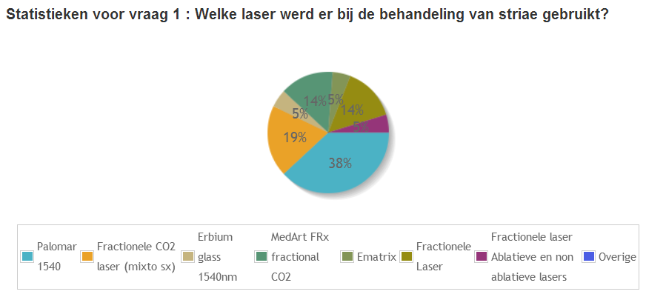
Figuur 1 Statistieken vraag 1

Vraag 2 Hoeveel patiënten heeft u (ongeveer) behandeld met de fractionele laser in de behandeling voor striae?
Zoals in figuur 2 is aangegeven heeft 52% (11) van de huidtherapeuten minder dan 5 patiënten behandeld voor striae met een fractionele laser. 24% (5) geeft aan tussen de 5 à 10 patiënten behandeld te hebben. 10% (2) heeft 10 tot 15 patiënten behandeld. Daarnaast is aangegeven dat 5% (1) 20-25 patiënten, 5% (1) 30-35 patiënten en 5% (1) 35 of meer patiënten behandeld heeft.
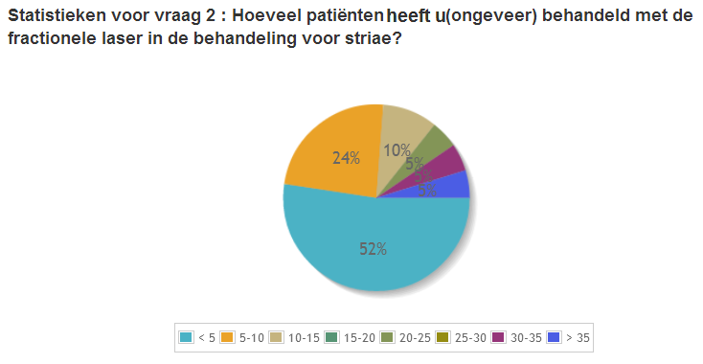

Figuur 2 Statistieken vraag 2

Vraag 3 Wanneer heeft u de (laatste) behandeling met de fractionele laser in de behandeling voor striae uitgevoerd?
In figuur 3 is aangegeven dat bij 48% (10) de laatste behandeling met de fractionele laser minder dan 3 maanden geleden plaats heeft gevonden. 33% (7) geeft aan dat dit 3 à 12 maanden geleden is, 5% (1) geeft aan dat dit 12-24 maanden geleden is en 14% (3) heeft de behandeling langer dan 36 maanden geleden voor het laatst uitgevoerd.

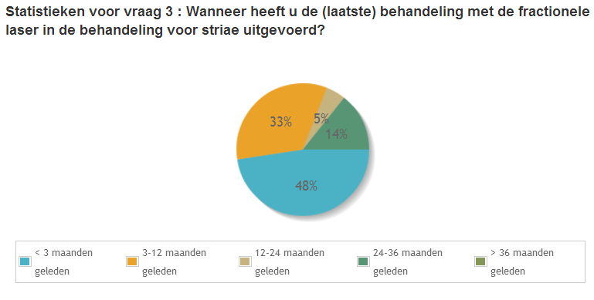
Figuur 3 Statistieken vraag 3

Vraag 4 Na hoeveel behandelingen met de fractionele laser in de behandeling voor striae zag u verbetering qua kleur?
In figuur 4 is te zien is dat 32% (6) van de huidtherapeuten na 2 behandelingen huidverbetering zag qua kleur. 37% (7) van de huidtherapeuten zag dit na 3 behandelingen, 11% (2) na 4 behandelingen, 5% (1) na 5 behandelingen, 11% (2) na 6 behandelingen en 5% (1) na 8
behandelingen. Daarnaast gaven nog 2 huidtherapeuten het antwoord geen verbetering te zien.

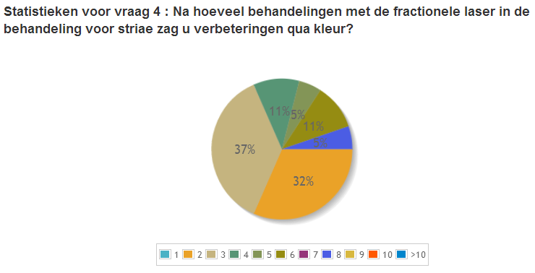
Figuur 4 Statistieken vraag 4

Vraag 5 Na hoeveel behandelingen met de fractionele laser in de behandeling voor striae zag u verbeteringen qua huidstructuur?
Zoals in figuur 5 te zien is, zagen 47% (9) van de huidtherapeuten huidverbetering qua structuur na twee behandelingen. 21% (4) zag verbetering na 3 behandelingen, 26% (5) na 4 behandelingen en 5% (1) na 5 behandelingen. Daarnaast gaven nog 2 huidtherapeuten het antwoord geen verbetering te zien.

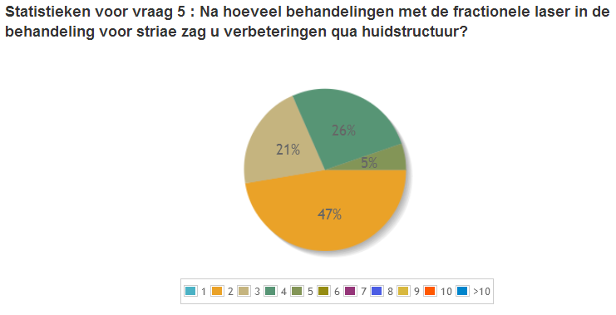
Figuur 5 Statistieken vraag 5

Vraag 6 Na hoeveel behandelingen met de fractionele laser in de behandeling voor striae zag u verbeteringen qua verhevenheid?
Zoals in figuur 6 aangegeven wordt zag 5% (1) na de eerste behandeling en 32% (6) van de huidtherapeuten verschil in verhevenheid na 2 behandelingen. 16% (3) zag hierin verbetering na 3 behandelingen, 37% (7) na 4 behandelingen. 5% (1) zag dit na 5 en 5% (1) na 6 behandelingen. Daarnaast gaven nog 2 huidtherapeuten het antwoord geen verbetering te zien.
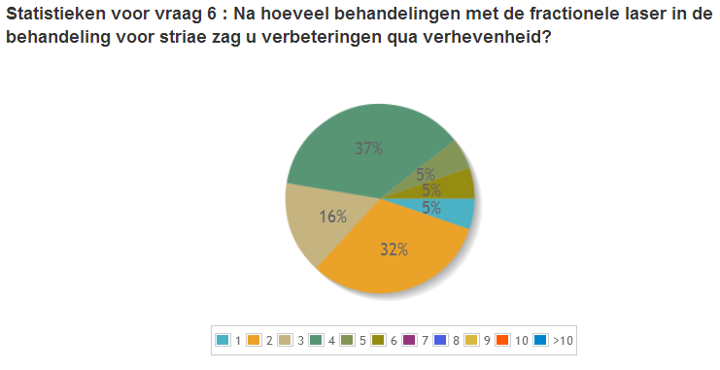
Figuur 6 Statistieken vraag 6

Vraag 7 Hoeveel behandelingen met de fractionele laser in de behandeling voor striae voert u gemiddeld totaal uit bij een patiënt?
Zoals in figuur 7 beschreven staat voert 5% (1) van de huidtherapeuten gemiddeld maar twee behandelingen uit per patiënt. 20% (4) voert er 3 uit, 30% (6) geeft aan 4 behandelingen uit te voeren. 15% (3) voert er gemiddeld 5 uit, 25% (5) gemiddeld 6 en 5% (1) voert er 10 uit.
Daarnaast gaf één huidtherapeut het antwoord dat wanneer er na 2-3 behandelingen geen verbetering te zien is, de behandeling wordt gestaakt.

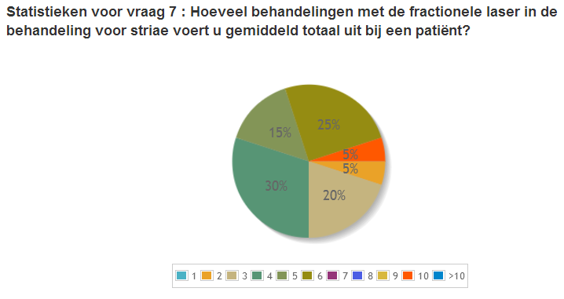
Figuur 7 Statistieken vraag 7

Vraag 8 Wat zijn uw ervaringen met de behandelingen met de fractionele laser in de behandeling van striae?
Zoals in figuur 8 staat weergegeven, zijn de ervaringen van 5% (1) van de huidtherapeuten dat er in totaal 90% resultaat behaald kan worden. Voor nog eens 5% (1) is dit 80%. Voor 21% (4) van de huidtherapeuten is dit 60%. 32% (6) geeft aan 50% resultaat gezien te hebben. 16% (3) zag 40% totale verbetering, 16% (3) zag 30% verbetering en 5% (1) zag 0% verbetering.
Daarnaast gaven nog 2 huidtherapeuten het antwoord dat de kans groot is op complicaties en dat er maar 50% gemiddeld resultaat is. Striae op de romp geeft betere resultaten dan op de ledematen.
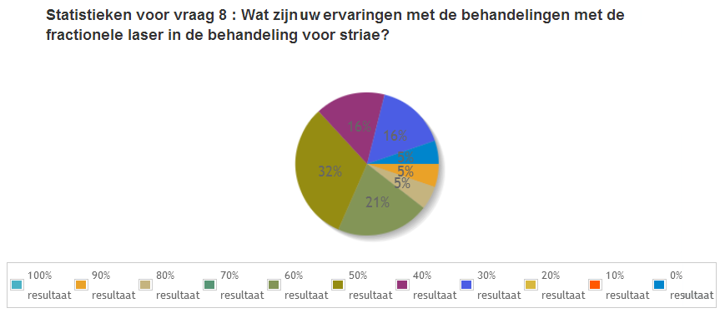

Figuur 8 Statistieken vraag 8

Vraag 9 Hoe is uw tevredenheid na de behandeling van striae?
Zoals in figuur 9 te zien is geven de huidtherapeuten de behandelingen met fractionele laser gemiddeld een 2.95. Dit is op een schaal van 1 tot 5, waarbij 1 minimale en 5 maximale tevredenheid betekent.
De tevredenheid over de behandelingen van striae werd door 1 huidtherapeut beoordeeld met een 1, 4 huidtherapeuten gaven een 2, 11 huidtherapeuten gaven een 3 en 5 huidtherapeuten gaven een 4 als cijfer. Geen enkele huidtherapeut gaf aan maximaal tevreden te zijn.

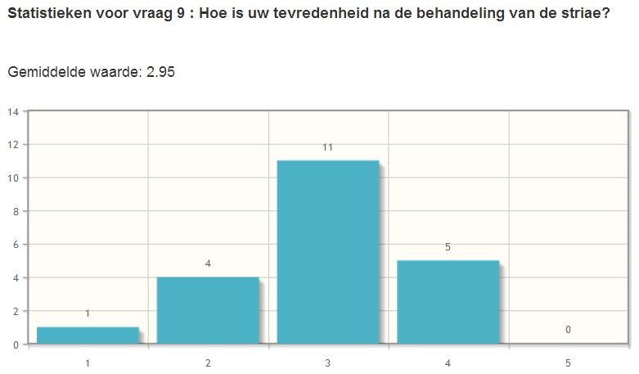
Figuur 9 Statistieken vraag 9; verticale as = aantal huidtherapeuten; horizontale as = punt tevredenheid

4. Conclusie

Levert de behandeling met een fractionele laser huidverbetering van kleur, structuur en verhevenheid op in de bestrijding van striae?

Deze vraag wordt beantwoord naar aanleiding van de deelvragen.

- Na hoeveel behandelingen zijn er huidverbeteringen van kleur, structuur en verhevenheid zichtbaar?
De meerderheid van de huidtherapeuten geeft aan al huidverbetering te zien van kleur na 2-3(69%) behandelingen, van huidstructuur na 2 (47%) behandelingen en van verhevenheid na minder dan 4 (90%) behandelingen. Dit hebben de huidtherapeuten gebaseerd op gemiddeld <5 patiënten die ze in het afgelopen jaar behandeld hebben. Daarnaast geven twee huidtherapeuten aan geen huidverbetering te zien bij de patiënten.
Literatuur geeft aan dat er duidelijke verbeteringen zichtbaar zijn van kleur, structuur en verhevenheid na 2-5 behandelingen. Uit de onderzoeken van Issa et al.(2013) en You et al. (2011) bleek dat er ook patiënten zijn die totaal niet op de behandeling reageren.

- Is er verschil tussen de percentages qua huidverbetering uit de literatuur en de enquêtes?
De meerderheid van de huidtherapeuten geeft aan tussen de 30% en de 60% huidverbetering te behalen na gemiddeld 3 behandelingen met een fractionele laser bij striae. Hierbij wordt geen verschil gemaakt tussen de soorten fractionele lasers waarmee de behandelingen zijn uitgevoerd.
In de literatuur wordt gesproken over maximaal 77% huidverbetering. De literatuur geeft dus een hoger percentage huidverbetering aan dan de ervaringen van huidtherapeuten.
De huidtherapeut geeft aan gemiddeld tevreden te zijn met de resultaten die behaald worden met de fractionele laser bij striae.

Er kan geconcludeerd worden uit de literatuur en uit de enquêtes dat de behandeling met een fractionele laser huidverbetering oplevert op het gebied van kleur, structuur en verhevenheid bij striae, mits de behandeling aanslaat.

5. Discussie en aanbevelingen

5.1 Discussie
Om de betrouwbaarheid te vergroten, zou men het onderzoek naar de effectiviteit van de behandelingen bij fractionele laser bij striae op een grotere schaal moeten onderzoeken.
Dit geldt voor zowel de gevonden studies in de literatuur (maximaal 27 patiënten), als de enquête onder de huidtherapeuten (21 huidtherapeuten). Vanwege de beschikbare middelen en tijdsduur, was het binnen dit onderzoek niet haalbaar om de effectiviteit van de behandelingen bij fractionele laser bij striae op grote schaal te onderzoeken.
De NVH-site is, achteraf gezien, niet up to date en daarom niet representatief. Om huidtherapeuten te selecteren zou uitgebreider vooronderzoek uitgevoerd moeten worden.
Daarnaast zou ook onderzocht kunnen worden hoe patiënten de behandelingen en de totale resultaten ervaren. Dit is niet meegenomen in het onderzoek.
Eventueel zou verduidelijking over de percentages moeten worden vastgesteld in de enquêtes. Dit kan namelijk verkeerd worden begrepen door de huidtherapeuten die de enquête hebben ingevuld.
Wat ook onderzocht kan worden, is hoe de huidtherapeuten de effectiviteit gemeten hebben bij de patiënten en in welk tijdsbestek de huidtherapeuten deze patiënten gezien hebben. Om meer duidelijkheid te verkrijgen met welke apparatuur de huidtherapeuten werkzaam zijn, kan vraag 1 in de enquête worden omgezet in een meerkeuzevraag. Behandelingsinstellingen van de fractionele lasers kunnen daarbij ook meegenomen worden. Als deze te laag waren, is het logisch dat de huidtherapeut minder resultaat ziet. Huidtherapeuten hebben aangegeven dat er vaak complicaties optreden bij de behandeling van striae met fractionele laser. Dit kan ook meegenomen worden in mogelijk vervolgonderzoek.

5.2 Aanbevelingen
Vervolgonderzoek, dat meer reikwijdte heeft qua mogelijkheden is noodzakelijk. Dit is nodig om hieruit conclusies te trekken op lange termijn. Hierdoor zal een behandelprotocol opgesteld kunnen worden om de behandeling te verbeteren en de efficiëntie van de behandeling te optimaliseren.
Het is aan te bevelen een grotere groep huidtherapeuten te enquêteren en niet uit te gaan van de resultaten die de NVH site geeft. Het zou ideaal zijn een praktijkonderzoek te starten met meer onderzoekspersonen. Echter, de onderzoeker zou daardoor wel WMO-plichtig worden en het onderzoek zou dus niet geschikt zijn als HBO afstudeeronderzoek.
Één praktijk heeft aangegeven in de enquête, dat ze voorafgaand aan de behandelingen, drie maal een proefplek op de huid plaatsen. Dit is om te kijken of er positief gereageerd wordt door de huid. Dit is elke praktijk aan te raden, omdat de behandelingen naast kostbaar ook intensief zijn. Bovendien worden de behandelingen met fractionele laser bij striae niet vergoed door de zorgverzekeraar.
Het is raadzaam om huidtherapeuten in opleiding meer informatie en ervaringen te geven over specifiek fractionele lasers. Dit kan door middel van extra praktijklessen, gastlessen, stages of specialisaties aan te bieden.

Literatuurlijst
- Aarsen, L., & Modersohn, D. (2009). Fractionele laser in de huidtherapeutische praktijk:
zegen of brug te ver?. Onderzoeksrapport, HU.

- Angelis, F. D., & Kolesnikova, L. (2009). Fractional, Non-Ablative Laser Therapy for the Treatment of Striae Distensae. PMTI, 1-5.

- Bak, H., Kim, B. J., Lee, W. J., Bang, J. S., Lee, S. Y., Choi, J. H., & Chang, S. E. (2009). Treatment of Striae Distensae with Fractional Photothermolysis. Dermatologic Surgery, 35, 1215-1220.

- Bodendorf, M. O., Grunewald, S., Wetzig, T., Simon, J. C., & Paasch, U. (2008). Fractional laser skin therapy. Journal of the German Society of Dermatology, 7, 301-308.

- Consulting Room, (2012) Fractional Laser Skin Resurfacing Information. Gevonden op 9 april 2013 op http://www.consultingroom.com/treatments/fractional-laser-skin-resurfacing

- Elsaie, M. L., Baumann, L. S., & Elsaaiee, L. T. (2009). Striae Distensae (Stretch Marks) and Different Modalities of Therapy: An Update. Dermatologic Surgery, 35, 563-573.

- Gold, M. H. (2010). Update on Fractional Laser Technology. The Journal of Clinical and Aesthetic Dermatology, 3, 42-50.

- Harderwijk, A., Neven, A. K., & Eekhof, J. A. H. (2007). Striae. Huisarts & Wetenschap, 50, 636-637.

- Issa, M.C.A., de Britto Pereira Kassuga, L.E., Chevrand, N.S., do Nascimento Barbosa, D., Luiz, R.R., Pantaleão, L., Vilar, E.G., Rochael, M.C. (2013). Transepidermal retinoic acid delivery using ablative fractional radiofrequency associated with acoustic pressure ultrasound for stretch marks treatment. Lasers in Surgery and Medicine, 45-2, 81-88.

- Katz, T. M., Goldberg, L. H., & Friedman, P. M. (2009). Nonablative Fractional Photothermolysis for the Treatment of Striae Rubra. Dermatologic Surgery, 35, 1430-1433.

- Laubach, H. J., Tannous, Z., Anderson, R. R., & Manstein, D. (2006) Skin Responses To Fractional Photothermolysis. Lasers in Surgery and Medicine,38, 142-149.

- Metelitsa, A. I., & Alster, T. S. (2010) Fractionated Laser Skin Resurfacing Treatment Complications: A Review. Dermatologic Surgery, 36, 299-306.

- Naeini, F.F., Soghrati, M. (2012). Fractional CO2 laser as an effective modality in treatment of striae alba in skin types III and IV. Journal of Research in Medical Sciences, 17, 928-933.

- Richtlijn laserbehandeling en flitslamptherapie. (2004). Gevonden op 9 april 2013 op http://www.huidarts.info/documents/?v=2&id=78.

- Sherling, M., Friedman, P. M., Adrian, R., Burns, A. J., Conn, H., Fritzpatrisch, R., Gregory, R., et al., (2010). Consensus Recommendations on the Use of an Erbium-Doped 1,550-nm Fractionated Laser and Its Applications in Dermatologic Laser Surgery. Dermatologic Surgery, 36, 461-469.

- Singh, G., & Kumar, L. P. (2005) Striae distensae. Indian Journal of Dermatology, Venereology & Leprology, 71, 370-372.

- Stotland, M., Chapas, M., Brightman, L., Sukal, S., Hale, E., Karen, J., Bernstein, L., Geronemus, R.G. (2008). The Safety and Efficacy of Fractional Photothermolysis for the Correction of Striae Distensae. Journal of Drugs in Dermatology, 7-9, 857-861.

- Stokx, M., & Broenink, J. (2011). Niet Ablatieve Fractionele Laser & Striae. Onderzoeksrapport, HU.

- You Jin Yang, M.D., Ga-Young Lee, M.D. (2011). Treatment of Striae Distensae with Nonablative Fractional Laser versus Ablative CO2 Fractional Laser: A Randomized Controlled Trial. Ann Dermatol, 23-4, 482-489.

Bijlagen

Bijlage 1 Enquête Huidtherapeuten

De onderstaande vragen zijn gericht op het meten van de effectiviteit van de laserbehandelingen bij de bestrijding van striae. Dit is een anonieme enquête voor huidtherapeuten die laserbehandelingen hebben uitgevoerd.
De enquête bestaat uit 9 vragen. Het invullen van deze enquête zal <5 minuten duren.

- Welke laser werd er bij de behandeling van striae gebruikt?
…………………………………………………………………………………………………………………………………………………………….

- Hoeveel patiënten heeft u (ongeveer) behandeld met de fractionele laser in de behandeling voor striae?
0 < 5
0 5-10
0 10-15
0 15-20
0 20-25
0 25-30
0 30-35
0 > 35

- Wanneer heeft u de (laatste) behandeling met de fractionele laser in de behandeling voor striae uitgevoerd?
0 < 3 maanden geleden
0 3-12 maanden geleden
0 12-24 maanden geleden
0 24-36 maanden geleden
0 > 36 maanden geleden

- Na hoeveel behandelingen met de fractionele laser in de behandeling voor striae zag u verbeteringen qua kleur?
0 1 0 6
0 2 0 7
0 3 0 8
0 4 0 9
0 5 0 10 - >10

- Na hoeveel behandelingen met de fractionele laser in de behandeling voor striae zag u verbeteringen qua huidstructuur?
0 1 0 6
0 2 0 7
0 3 0 8
0 4 0 9
0 5 0 10 - >10

- Na hoeveel behandelingen met de fractionele laser in de behandeling voor striae zag u verbeteringen qua verhevenheid?
0 1 0 6
0 2 0 7
0 3 0 8
0 4 0 9
0 5 0 10 - >10

- Hoeveel behandelingen met de fractionele laser in de behandeling voor striae voert u gemiddeld totaal uit bij een patiënt?
0 1 0 6
0 2 0 7
0 3 0 8
0 4 0 9
0 5 0 10 - >10

- Wat zijn uw ervaringen met de behandelingen met de fractionele laser in de behandeling voor striae?
0 100% resultaat 0 40% resultaat
0 90% resultaat 0 30% resultaat
0 80% resultaat 0 20% resultaat
0 70% resultaat 0 10% resultaat
0 60% resultaat 0 0% resultaat
0 50% resultaat

- Hoe is uw tevredenheid na de behandeling van de striae?
0 Heel tevreden
0 Tevreden
0 Ontevreden
0 Heel ontevreden

Ruimte voor algemene opmerking:
…………………………………………………………………………………………………………………………………………………………
…………………………………………………………………………………………………………………………………………………………
…………………………………………………………………………………………………………………………………………………………
…………………………………………………………………………………………………………………………………………………………
…………………………………………………………………………………………………………………………………………………………
…………………………………………………………………………………………………………………………………………………………

Bijlage 2 Oproep enquête invullen

Als vierdejaarsstudente Huidtherapie roep ik u op deel te nemen aan dit afstudeeronderzoek.

De anonieme enquête gaat over de behandelingen met fractionele laser bij striae. U bent geselecteerd omdat u werkzaam bent met de fractionele laser.

Help het vak huidtherapie verder ontwikkelen en neem deel aan dit onderzoek! Klik op onderstaande link, het zijn maar 9 vragen en het zal niet eens vijf minuten van uw tijd innemen.

http://www.enquetemaken.be/toonenquete.php?id=139403

Bij voorbaat hartelijk dank,

J.M.J.I. de Bruijn, studente Huidtherapie

Wilt u het resultaat van dit onderzoek weten? Zet dan uw e-mail bij algemene opmerkingen, deze zal als laatste in de enquete weergegeven worden.

Bijlage 3 Herinneringsoproep enquête invullen

Op 27 maart 2013 heeft u een oproep gekregen om deel te nemen aan het afstudeeronderzoek van een vierdejaarsstudente huidtherapie van de Haagse Hogeschool.

Graag wil ik u eraan herinneren dat u deze week nog de enquête in kunt vullen, mits u dit nog niet gedaan heeft! Als u ondanks de selectie van de NVH site geen behandelingen uitvoert met een Fractionele Laser, verzoek ik u dit naar mij te mailen in plaats van de enquête in te vullen. (Dit is namelijk ook iets wat ik mee ga nemen in het onderzoek!)

Klik op volgende link, het zal nog niet eens 5 minuten van uw tijd in beslag nemen.

http://www.enquetemaken.be/toonenquete.php?id=139403

Bij voorbaat hartelijk dank,

J.M.J.I. de Bruijn, studente Huidtherapie

Wilt u het resultaat van dit onderzoek weten? Zet dan uw e-mail bij algemene opmerkingen, deze zal als laatste in de enquête weergegeven worden.

Bijlage 4 Statistieken enquêtes uitgeschreven
Statistieken voor vraag 1 : Welke laser werd er bij de behandeling van striae gebruikt?
Deze antwoorden werden gegeven:
- Palomar 1540
- Fractionele CO2 laser (mixto sx)
- fractional laser
- Erbium glass 1540nm
- Fractional co2 laser
- De gefractioneerde Mixto CO2 laser (ablatief)
- Fractional laser
- CO2 Mixto
- Fractionele laser Ablatieve en non ablatieve lasers
- fractional laser
- fractional laser. palomar 1540
- Palomar Lux1540 Fractional
- MedArt FRx fractional CO2
- ematrix
- Palomar 1540
- Fractionele CO2 laser
- Palomar Lux 1540
- Palomar 1540 laser
- Fractionele Palomar 1540
- Palomar 1540nm. FL
- Fractionele CO2 laser MedArt Frx
Statistieken voor vraag 2 : Hoeveel patiënten heeft u (ongeveer) behandeld met de fractionele laser in de behandeling voor striae?
< 5 | 52.38%
5-10 | 23.81%
10-15 | 9.52%
15-20 | 0.00%
20-25 | 4.76%
25-30 | 0.00%
30-35 | 4.76%
> 35 | 4.76%

Statistieken voor vraag 3 : Wanneer heeft u de (laatste) behandeling met de fractionele laser in de behandeling voor striae uitgevoerd?
< 3 maanden geleden | 47.62%
3-12 maanden geleden | 33.33%
12-24 maanden geleden | 4.76%
24-36 maanden geleden | 14.29%
> 36 maanden geleden | 0.00%
Statistieken voor vraag 4 : Na hoeveel behandelingen met de fractionele laser in de behandeling voor striae zag u verbeteringen qua kleur?
1 | 0.00%
2 | 31.58%
3 | 36.84%
4 | 10.53%
5 | 5.26%
6 | 10.53%
7 | 0.00%
8 | 5.26%
9 | 0.00%
10 | 0.00%
>10 | 0.00%

Andere antwoorden:
Ik zie geen verbetering (na beh is beh gebied lang rood/paars/blauw)
geen verbetering
Statistieken voor vraag 5 : Na hoeveel behandelingen met de fractionele laser in de behandeling voor striae zag u verbeteringen qua huidstructuur?
1 | 0.00%
2 | 47.37%
3 | 21.05%
4 | 26.32%
5 | 5.26%
6 | 0.00%
7 | 0.00%
8 | 0.00%
9 | 0.00%
10 | 0.00%
>10 | 0.00%

Andere antwoorden:
Niet/nauwelijks
Geen verbetering
Statistieken voor vraag 6 : Na hoeveel behandelingen met de fractionele laser in de behandeling voor striae zag u verbeteringen qua verhevenheid?
1 | 5.26%
2 | 31.58%
3 | 15.79%
4 | 36.84%
5 | 5.26%
6 | 5.26%
7 | 0.00%
8 | 0.00%
9 | 0.00%
10 | 0.00%
>10 | 0.00%
Andere antwoorden:
Niet/nauwelijks
Geen verbetering
Statistieken voor vraag 7 : Hoeveel behandelingen met de fractionele laser in de behandeling voor striae voert u gemiddeld totaal uit bij een patiënt?
1 | 0.00%
2 | 5.00%
3 | 20.00%
4 | 30.00%
5 | 15.00%
6 | 25.00%
7 | 0.00%
8 | 0.00%
9 | 0.00%
10 | 5.00%
>10 | 0.00%
Andere antwoorden:
Als het na 2/3 behandelingen niets doet, wordt de beh gestaakt
Statistieken voor vraag 8 : Wat zijn uw ervaringen met de behandelingen met de fractionele laser in de behandeling voor striae?
100% resultaat | 0.00%
90% resultaat | 5.00%
80% resultaat | 5.00%
70% resultaat | 0.00%
60% resultaat | 20.00%
50% resultaat | 30.00%
40% resultaat | 15.00%
30% resultaat | 15.00%
20% resultaat | 0.00%
10% resultaat | 0.00%
0% resultaat | 5.00%
Andere antwoorden:
Kans is groot op complicaties
50% gemiddeld -Ligt aan de locatie; romp geeft betere resultaten dan ledematen
Statistieken voor vraag 9 : Hoe is uw tevredenheid na de behandeling van de striae?
Gemiddelde waarde: 2.95
Statistieken voor vraag 10 : Ruimte voor opmerkingen
- Het blijft lastig. Vooral bij de donkere huid.
- De kans op complicaties na erbium glass 1540 is groot Zeker bovenbenen binnenzijde! Resultaat valt erg tegen!
- De mixto co2 laser is niet niet heel lang bij polikliniek de blaak, daarom heb ik er nog niet veel ervaring mee. Uit onderzoek blijkt wel dat CO2 laser gefractioneerd de beste resultaten geeft. In de toekomst wil ik hier zeker meer mee gaan doen en onderzoeken. Graag zou ik een uitkomst van jullie onderzoek ontvangen. tessa@polikliniekdeblaak.nl Bedankt en succes!
- Met een hoge instelling en een dubbele pas kun je verbetering bereiken met striae. Echter is het resultaat per individu verschillend. Vaak is 'nieuwe' striae makkelijker te verminderen dan 'oude'
- striae is heel erg moeilijk te behandelen. Dmv de fractional laser kun je minimale verbeteringen krijgen dus mensen zijn wel heel blij met resultaat.
- Soms is er nauwelijks effect bij deze indicatie. Heel belangrijk om dit vooraf met de patient te communiceren. Als het een groot gebied betreft kun je er voor kiezen eerst een proefplek een aantal maal te behandelen om het effect te kunnen beoordelen.
- Was erg lang geleden, vond het weinig resultaat geven
- Je kunt mensen echt blij maken met het resultaat mits de striae ernstig is
- Donkere huid kan wel, maar is een groot risico
- Succes met je onderzoek!
© VDR WEB - EnqueteMaken.be - 2013

Bijlage 5 Informatie huidtherapeuten
Huidtherapeutische praktijk | Locatie | Website | E-mail | Datum verstuurd | Datum respons
Laser Medikos | Boekhout | http://www.lasermedikos.nl/ | info@lasermedikos.nl | 27-mrt-13
2 care 4 skin | Ede | http://www.2care4skin.nl/ | info@2care4skin.nl
Cosmetique Totale | Alhpen aan den Rijn | http://www.cosmetique-totale.nl/ | info@cosmetique-totale.nl | 27-mrt-13
Dé huidpraktijk Heerenveen | Heerenveen | http://www.huidpraktijkheerenveen.nl/ | info@huidpraktijkheerenveen.nl | 27-mrt-13
Derma Quality Huidtherapie | Almere | http://www.dermaquality-huidtherapie.nl/ | info@dermaquality-huidtherapie.nl | 27-mrt-13
Dermacure | Valkenswaard | http://dermacure.nl/ | info@dermacure.nl | 27-mrt-13
Dermatologisch Centrum Breda | Breda | http://www.dermcentrum.nl/ | info@dermcentrum.nl | 27-mrt-13
Dermatologisch Centrum Isala | Zwolle | http://www.isala.nl/bezoeker/route/Sophia/Pages/default.a | contactformulier via site | 27-mrt-13
Dermiz | Zierikzee | http://www.dermiz.org/#&panel1-3 | info@dermiz.org | 27-mrt-13
Diagnostisch Centrum Dermatologie | Voorschoten | http://www.dc-groep.com/ | dcgroep@diagnostischcentrum.com,  voorschoten@diagnostischcentrum.com,  dcdermatologie@diagnostischcentrum.com | 27-mrt-13
Epilennium | Rotterdam | http://www.epilennium.nl/ | info@epilennium.nl | 27-mrt-13 | 29-mrt-13
Haaglandenkliniek | Den Haag | http://www.haaglandenkliniek.nl/ | info@haaglandenkliniek.nl | 27-mrt-13
Huid en Haar therapie | Baarn | http://www.huidenhaarclinics.nl/contact/ | info@huidenhaartherapie.nl | 27-mrt-13
Huid&Vitaal | Voorburg | http://www.huidvitaal.nl/ | info@huidvitaal.nl | 27-mrt-13
Huid- en Oedeemtherapie C. Feenstra | Naaldwijk | http://www.clarafeenstra.nl/ | clara@clarafeenstra.nl | 27-mrt-13 | 27-mrt-13
Huid- en Oedeemtherapie Goes | Goes | http://www.huidtherapiegoes.nl/Huidtherapie_Goes/ | info@huidtherapiegoes.nl | 27-mrt-13
HuidClinque | Amersfoort | http://www.huidclinique.nl/HuidClinique/home.html | mail@huidclinique.nl | 27-mrt-13
Huidpunt B.V. | Roosendaal | http://www.huidpunt.nl/ | contactformulier via site | 27-mrt-13
Huidtherapie Heuvelrug | Driebergen | http://www.huidtherapieheuvelrug.nl/ | info@huidtherapieheuvelrug.nl | 27-mrt-13
Huidtherapie Juno | Den Haag | http://www.huidtherapiejuno.nl/nl/Huidtherapie_Juno.html | info@huidtherapiejuno.nl | 27-mrt-13
Huidzorg Delft | Delft | http://www.huidzorgdelft.nl/ | info@huidzorgdelft.nl | 27-mrt-13
Kiewiet de Jonge Kliniek | Rotterdam | http://www.kiewietdejongekliniek.nl/contact | contactformulier via site | 27-mrt-13
Laser Centrum Bilstraat | Utrecht | http://www.lasercentrumbiltstraat.nl/ | info@lasercentrumbiltstraat.nl,  info@lasercentrumalmere.nl,  info@lasercentrumamsterdam.nl | 27-mrt-13 | Bilstraat 2-apr-13
Laser Centrum Dermatologie Midden Brabant | Waalwijk | http://www.lasercentrumdermatologie.nl/ | info@lasercentrumdermatologie.nl | 27-mrt-13
Life Style Beauty Praktijk voor Huidtherapie | Sittard | http://www.lifestylebeautysittard.nl/ | contactformulier via site | 27-mrt-13
Medikos Huid- en Laserkliniek | Amersfoort | http://www.medikos.nl/ | info@medikos.nl | 27-mrt-13
Nationaal Huidcentrum | Velp | http://www.nationaalhuidcentrum.nl/ | info@nationaalhuidcentrum.nl | 27-mrt-13
Velthuis Kliniek | Velp | http://www.velthuiskliniek.nl/ | contactformulier via site | 27-mrt-13
Oedeemcentrum | Hilversum | http://www.oedeemcentrumnederland.com/ | contactformulier via site | 27-mrt-13
Oord Huidtherapeuten | Leeuwarden | http://www.thoord.nl/ | contactformulier via site | 27-mrt-13
Polikliniek de Blaak | Rotterdam | http://www.polikliniekdeblaak.nl/ | contactformulier via site | 27-mrt-13
Praktijk voor Huid- en Oedeemtherapie | Helmond | https://www.marysmits.nl/Default.asp?&HTTPSHASH= | info@marysmits.nl | 27-mrt-13
Streutker Huid- en Oedeemtherapie | Amsterdam | http://www.uwhuidonzezorg.nl/ | contactformulier via site | 27-mrt-13
Van Schuppen, Huidtherapie | Sneek | http://www.vanschuppen.nu/ | contactformulier via site
ZBC Multicare | Hilversum | http://www.zbcmulticare.nl/ | info@zbcmulticare.nl | 27-mrt-13
DCCL | Leeuwarden | http://www.dccl.nl/ | info@dccl.nl | 27-mrt-13
Dr. Brinkmann kliniek | Assen | http://www.drbrinkmannkliniek.nl/ | mail@drbrinkmannkliniek.nl | 27-mrt-13
Esthetisch Medisch Centrum Tergooiziekenhuizen | Hilversum | http://www.emctergooi.nl/ | emc@tergooiziekenhuizen.nl | 27-mrt-13
Huid- en Laserkliniek Lievensberg | Bergen op Zoom | http://www.huidlaser.nl/contact | contactformulier via site | 27-mrt-13
Huidtherapeutisch Centrum Breda | Breda | http://htcbreda.nl/index.php/contacthtc | info@htcbreda.nl | 27-mrt-13
Mediskincare | Volendam | http://www.mediskincare.nl/ | info@mediskincare.nl | 27-mrt-13

Bijlage 6 Beschikbare soorten fractionele lasers
Merknaam | Systeem | Laser type | nm
Ablatief
Alma | Pixel Harmony | Er:YAG | 2,940
 | Pixel CO2 | CO2 | 10,600
 | Pixel CO2 Omnifit | CO2 | 10,600
Cutera | Pearl Fractional | YSGG | 2,790
Cynosure | Affirm CO2 | CO2 | 10,600
Eclipsemed | SmartXide DOT | CO2 | 10,600
Ellipse Inc. | Juvia | CO2 | 10,600
Focus Medical | NaturaLase Er | Er:YAG | 2,940
Fotona | SP Plus | Nd:YAG/Er:YAG | 1,064/2,940
 | SP Dualis | Nd:YAG/Er:YAG | 1,064/2,940
 | XS Dualis | Er:YAG | 2,940
 | XS Fidelis | Er:YAG | 2,940
Lasering | Mixto SX | CO2 | 10,600
Lumenis | UltraPulse Active FX | CO2 | 10,600
 | UltraPulse Deep FX | CO2 | 10,600
Lutronic | eCO2 | CO2 | 10,600
Matrix | LS-25 | CO2 | 10,600
Palomar | Lux 2,940 | Er:YAG | 2,940
Quantel | EXEL O2 | CO2 | 10,600
 | FX4 and FX12 | Er:YAG | 2,940
Sciton | Profractional | Er:YAG | 2,940
Sellas | Cis F1 | CO2 | 10,600
Solta Medical | Fraxel re:pair | CO2 | 10,600
Niet ablatief
Cynosure | Affirm | Nd:YAG | 1,440 ± 1,320
Palomar | Lux 1,540 | Er:Glass | 1,540
 | Lux 1,440 | Nd:YAG | 1,440
 | Lux DeepIR | Infrared | 850–1,350
Sellas | 1,550 | Erbium fiber | 1,550
Solta Medical | Fraxel re:store | Erbium fiber | 1,550
Syneron | Matrix RF | Diode/bipolar RF | 915
CO2, carbon dioxide; Er:YAG, erbium-doped yttrium aluminum garnet; Nd:YAG, neodymium-doped yttrium aluminum garnet; RF, radiofrequency; YSGG, yttrium scandium gallium garnet.
Beschikbare soorten fractionele lasers¹²

Bijlage7 Woordenlijst

Woord | Betekenis
Ablatieve fractionele lasers | Laser maakt minuscule gaatjes in de huid, waarbij de epidermis wordt verdampt. Deze laser ‘beschadigt’ de huid.
Atrofische laesie | Witte laesie in de huid.
Chromofoor | Laser licht absorberend molecuul.
Dermis | Lederhuid
Epidermis | Opperhuid
Huidstructuur | Samenstelling van de huid. (Epidermis, Dermis en Subcutis)
Striaelaesie | Huidbeschadiging ten gevolgen van huidoprekking of door gebruik van steroïden.
Monochromatisch, coherent licht | Lichtbundel die als eigenschappen heeft dat het in één richting, op één golflengte met één kleur beweegt.
Niet ablatieve laser | Laser maakt minuscule gaatjes in de huid, waarbij de epidermis niet wordt verdampt. Huid herstelt sneller doordat deze niet ‘beschadigd’ is.
Nm | Nanometer, de golflengte waarop een laser werkt.
Subcutis | Onderhuidbindweefsel
Verhevenheid | Wanneer laesie hoger of lager ligt in de huid.

